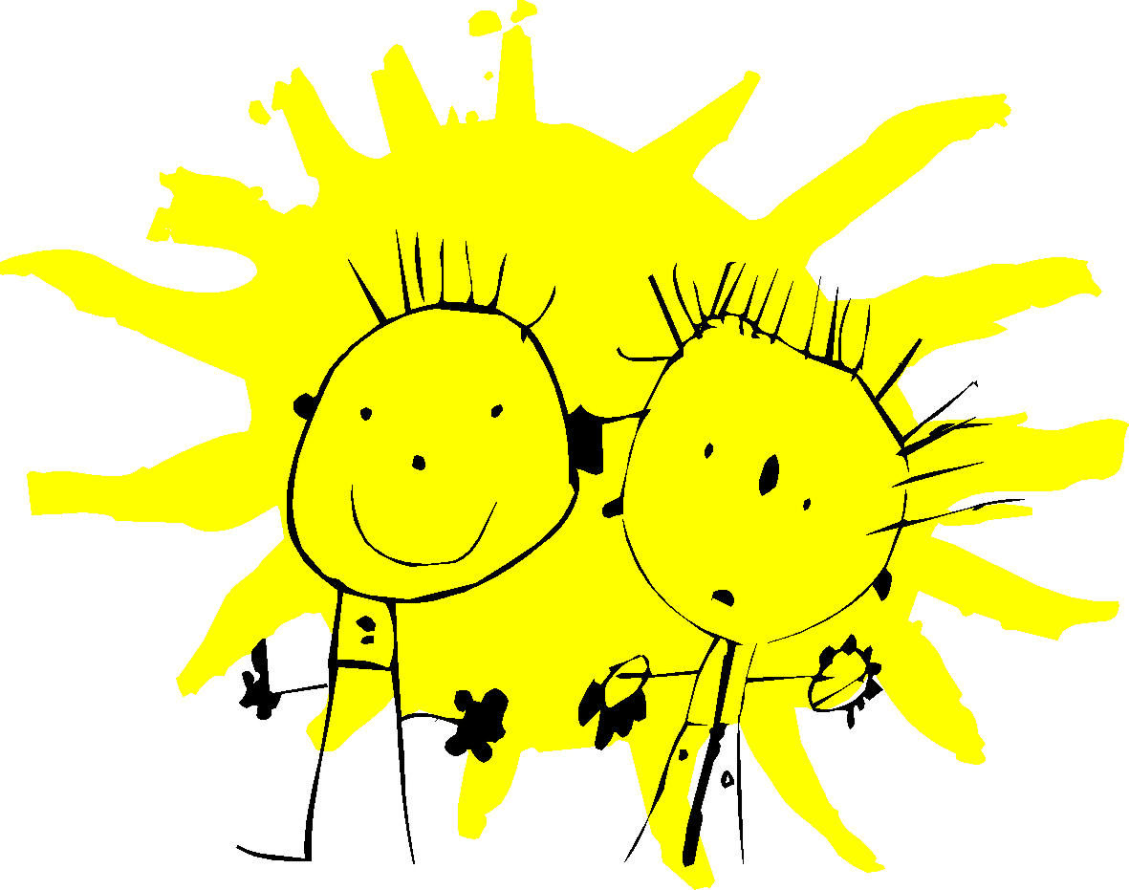
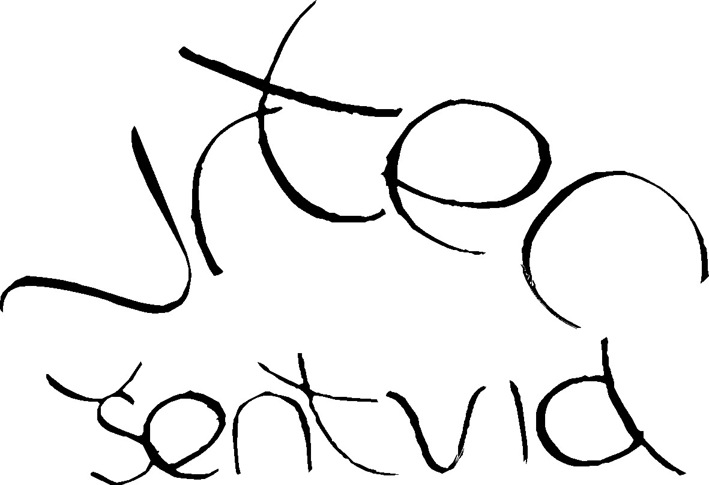

Datum: 13. 10. 2023

OBVESTILO STARŠEM

Spoštovani!

V vseh enotah vrtca se med šolski letom pogosto pojavljajo primeri ušivosti pri posameznih otrocih. Kljub obvestilom staršem s strani vrtca, organizatorke zdravstveno higienskega režima, vzgojiteljic so uši in gnide še vedno prisotne.

Zaradi ponavljajoče problematike, vas prosimo da ste pri pregledovanju otrokovega lasišča pozorni, ter da v vrtec pripeljete le otroka brez uši in gnid v kolikor se pojavijo.

Starši ste po 27. členu Zakona o nalezljivih boleznih (Uradni list RS, št. 33/06) dolžni razušiti svojega otroka! Da bo razuševanje uspešno, je potrebno pregledati in razušiti vse družinske člane in očistiti vse predmete (posteljnina, pokrivala, tekstil, avto sedeže, tekstilne igrače…), ki so bili v stiku z ušmi.

Postopek in navodila razuševanja

Če se otrok praska po lasišču, preglejte, če niso morda na laseh prilepljena jajčeca (gnide), kajti pri otrocih, ki imajo negovano lasišče težko najdemo razvite živali (uši).
Če najdete uši ali gnide, naj otrok ne gre v vrtec, dokler ne odpravite ušivosti. O tem obvestite vzgojitelja.
V lekarni kupite šampon proti ušem. (Učinkovito sredstvo proti ušem in gnidam je Tekoče mazilo z benzilbenzoatom, Galenski laboratorij, Ljubljana. ) Pri vseh sredstvih proti ušem morate skrbno upoštevati priložena navodila.
Preglejte lasišče tudi drugim družinskim članom, ali morda nimajo gnid. Uš namreč lahko preskoči z glave na glavo že ob bežnem neposrednem stiku.
Po umivanju glave odstranite mrtve gnide z gostim glavnikom.
Preoblečete posteljnino vseh družinskih članov in jo operete vsaj na 60° C. Prav tako operete vse predmete (kape, glavnike, prevleke otroških sedežev...) s katerimi ste bili v stiku.
Nasvet: kape, ki jih ne smete prati na več kot 30 °C, položite v vrečko in za 48 ur zamrznete.
Poskrbite za stalne preglede lasišč vseh družinskih članov, posebno otrok, da preprečite ponovne okužbe.

V dobrobit otrok vas prosimo za sodelovanje.

Prijazen pozdrav.

Vesna Kosmač,
organizatorka prehrane in ZHR

